**QUESTÕES PARA O SIMULADO 02 – 3º ANO**

**BIOLOGIA 2 - PROFESSORA LUISA**

**01 - (FCM PB/2020)**

O sistema c r é responsável por garantir o transporte de sangue pelo corpo, permitindo, dessa forma, que nossas células recebam nutrientes e oxigênio. Analise as frases e complete as lacunas com os termos apropriados listados abaixo

A_____________ sai do ventrículo direito transportando sangue __________(que vai ao pulmão realizar hematose). O _______esquerdo recebe sangue rico em ______________, proveniente dos _________, enquanto o __________________ recebe sangue rico em ______________, proveniente do ____________,

a) Artéria aorta, arterial. Átrio, oxigênio, pulmões, átrio esquerdo, gás carbônico, resto do corpo.

**b) Artéria pulmonar, venoso. Átrio, oxigênio, pulmões, átrio direito, gás carbônico, resto do corpo.**

c) Artéria pulmonar, arterial. Átrio, oxigênio, resto do corpo, átrio esquerdo, gás carbônico, pulmões.

d) Artéria pulmonar, venoso. Átrio, oxigênio, pulmões, átrio direito, oxigênio, resto do corpo.

e) Artéria aorta, venoso. Átrio, oxigênio, pulmões, átrio direito, gás carbônico, pulmões.

**02 - (UNIFOR CE/2016)**

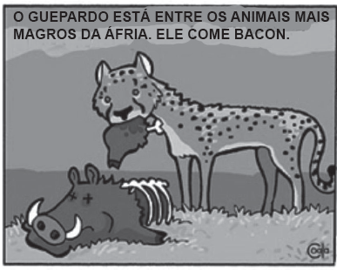

Fonte: https://www.google.com.br/search?q=charge+sobre+gordo+e+  
folhas&espv=2&biw=1366&bih=667&source=lnms&tbm=isch&sa=  
X&ved=0CAYQ_AUoAWoVChMIivm_3qPeyAIVBA2QCh28KASQ&dpr=  
1#tbm=isch&q=charge+elefante+gordo+dieta&imgrc=GJ43J1VIE39ojM%3A  
Acesso em 29 out. 2015.

A celulose é um polissacarídeo, proveniente da junção de milhares de moléculas de glicose de configuração beta, é insolúvel em água, apresenta estrutura linear e chega a atingir massas moleculares da ordem de 400.000 u. Existe praticamente em todo o reino *Plantae*, é o principal componente da parede celular, tida como o esqueleto básico das células vegetais. Trata-se de uma fonte essencial de alimento para diversos animais herbívoros. Paradoxalmente, esses animais não são capazes de digerir as moléculas de celulose assim como os seres humanos.

Fonte: http://www.infoescola.com/compostos-quimicos/celulose/  
Acesso em 29 out. 2015. (com adaptações)

Sobre o contexto abordado, pode-se afirmar que

a) o elefante consegue captar a glicose contida na celulose porque secreta enzimas capazes de hidrolisar as ligações de configuração beta.

b) a dieta do elefante não é baseada na celulose, mas em outras formas de carboidratos rico em glicose como o amido.

**c) a glicose presente na celulose pode ser obtida através da ação da celulase secretada por microorganismos presentes em alguns animais herbívoros.**

d) a celulose não pode ser degrada por seres humanos e desta forma é desnecessária sua presença na dieta, pois prejudica os movimentos intestinais.

e) uma alternativa para os animais herbívoros utilizarem a glicose contida na celulose é usarem amilases pancreáticas para degradarem as ligações beta da celulose.

**03 - (ENEM/2019)**

A figura mostra a curva de saturação da hemoglobina e da mioglobina em função da pressão parcial de oxigênio e reflete a afinidade de cada proteína pelo oxigênio. Embora ambas sejam hemoproteínas ligantes de oxigênio, a hemoglobina transporta oxigênio dos pulmões para os tecidos pela corrente sanguínea, e a mioglobina se liga ao oxigênio dentro das células musculares.

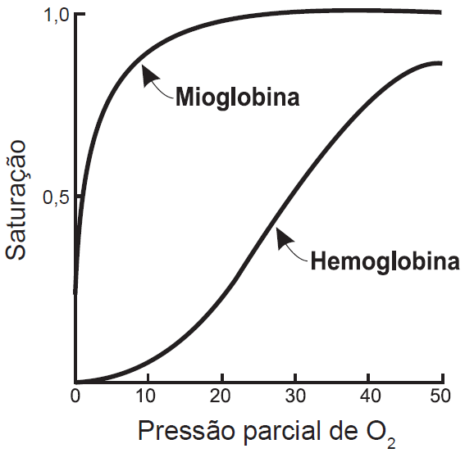

Disponível em: http://divingphysiology.files.wordpress.com.  
Acesso em: 28 fev. 2012 (adaptado).

De que forma a oxigenação dos tecidos será afetada em indivíduos sem o gene da mioglobina?

a) A concentração de oxigênio no sangue diminuirá.

b) A capacidade de produção de hemoglobina diminuirá.

c) A distribuição do oxigênio por todo o organismo será homogênea.

**d) A transferência do oxigênio do sangue para o tecido muscular será prejudicada.**

e) A hemoglobina do tecido muscular apresentará maior afinidade que a presente no sangue.

**04 - (FGV/2020)**

O gás carbônico proveniente das células dos tecidos do corpo humano difunde-se para o líquido intersticial e atinge os capilares sanguíneos. Uma vez na corrente sanguínea, a maior parte do gás carbônico é transportado

a) ligado aos átomos de ferro da hemoglobina.

**b) na forma de íons bicarbonato no plasma.**

c) adsorvido externamente à membrana das hemácias.

d) combinado às estruturas proteicas da oxiemoglobina.

e) dissolvido no citoplasma das hemácias.

**05 - (UECE/2020)**

Em relação ao sistema excretor, escreva V ou F conforme seja verdadeiro ou falso o que se afirma nos itens abaixo.

( ) A bexiga é o órgão responsável por armazenar e conduzir a urina.

( ) A função da uretra é transportar a urina recém-produzida até a bexiga.

( ) A uretra masculina difere da feminina por ter, além da função excretora, a função reprodutora.

( ) Dentre as funções dos rins estão: produzir urina e alguns tipos de hormônios, e possibilitar a homeostase.

Está correta, de cima para baixo, a seguinte sequência:

a) V, V, F, F.

b) V, F, V, F.

**c) F, F, V, V.**

d) F, V, F, V.

e) F, F, F, F.

**06 - (Faculdade São Francisco de Barreiras BA/2019)**

O principal órgão excretório dos vertebrados é o rim, e é formado por pequenas unidades funcionais denominadas néfrons. Os rins filtram o sangue em um processo que culmina com a produção de urina.

Sobre esse processo, é correto afirmar:

a) A primeira etapa da formação da urina é a filtração do sangue, que chega aos rins através da veia renal, pelos glomérulos renais.

**b) A composição do filtrado glomerular é alterada durante seu trajeto pelos túbulos renais, quando substâncias são reabsorvidas ou secretadas pelo epitélio tubular.**

c) A atividade renal é regulada por hormônios produzidos pelas glândulas suprarrenais ou adrenais, localizadas acima dos rins.

d) Indivíduos diabéticos não eliminam o excesso de glicose na urina, que permanece em alta concentração no sangue, o inverso do observado em indivíduos normais.

e) Quando ocorre um aumento do pH arterial, a secreção de íons hidrogênio para o lúmen tubular é reduzida, contribuindo para a manutenção do pH de 7,4, aproximadamente.

**07 - (UECE/2020)**

São exemplos de estruturas do sistema respiratório humano:

a) faringe, pâncreas e alvéolos.

**b) laringe, pulmões e faringe.**

c) traqueia, rins e brônquios.

d) pulmões, esôfago e fossas nasais.

e) bexiga, coração e traqueia.

**08 - (UNITAU SP/2017)**

A excreção é um processo que contribui para a osmorregulação e a homeostase do organismo. Em relação a esse processo e ao sistema excretor dos animais, assinale a alternativa CORRETA.

a) As glândulas antenais, ou glândulas verdes, são os órgãos excretores dos insetos e encontram-se na base de suas antenas. Essas glândulas têm ligação com o intestino, pois filtram a hemolinfa e lançam as excretas no intestino.

b) Os protonefrídeos, presentes nos moluscos, são tubos com três extremidades: uma das extremidades é fechada, outra se abre na cavidade celômica, o nefróstomo, e a outra, que se abre na superfície do corpo, o nefridióporo.

c) O principal órgão excretor nos vertebrados é o rim, que pode ser pronefro, mesonefro e metanefro, diferindo-se entre si, basicamente, pela estrutura do néfron. A cápsula de Bowman é encontrada em todos os tipos de rins.

d) Os peixes marinhos têm rins com glomérulos bem desenvolvidos, que eliminam grande quantidade de urina diluída e hipotônica em relação aos líquidos corporais, enquanto os peixes de água doce eliminam pouca urina.

**e) No rim humano, a pressão do sangue nos capilares do glomérulo extravasa os componentes do sangue, que passam sucessivamente pela cápsula de Bowman, pelo túbulo contorcido proximal, pela alça de Henle, pelo túbulo contorcido distal e pelos tubos coletores.**

**09 -**  **(PUCCamp/SP/2012)** **TEXTO: 1**

Medusas

Pessoas acidentalmente atingidas por espécies venenosas de medusas, como as vespas-do-mar, apresentam ferimentos iguais aos provocados por açoites  algumas morrem de choque anafilático. Esses "ataques" nada têm a ver com fome ou agressividade: a maioria das medusas é tão cega e desajeitada que não conseguem desviar-se de seus nadadores.

Além de coletarem alimentos, algumas espécies criam algas sob suas campânulas. Na convivência simbiótica que se estabelece, elas fornecem o alimento e, em troca, recebem proteção das zooxantelas, ao mesmo tempo que lhes proporcionam as melhores condições de crescimento possíveis: durante o dia, a águaviva Mastigias, por exemplo, nada perto da superfície aquática para ajudar na fotossíntese das algas; à noite, ela desce para zonas mais profundas, onde a concentração de amônia é maior, e "aduba" suas protegidas.

(Revista Geo, n. 25, p. 59)

Nas medusas a principal excreta é a amônia, eliminada basicamente por difusão através da superfície das células. Outros animais possuem especializações para a excreção, além de eliminarem diferentes excretas nitrogenados. Analise a tabela:



Para completar corretamente a tabela acima, I, II, III e IV devem ser substituídos, respectivamente, por

**a) lagartos, moluscos, mamíferos e insetos.**

b) anfíbios, nematelmintes, tartarugas e aranhas.

c) crustáceos, miriápodes, carnívoros e aves.

d) artrópodes, planárias, peixes ósseos e miriápodes.

e) anuros, esponjas, peixes cartilaginosos e anelídeos.

**10 - (UFPR/2019)** Em relação às trocas gasosas que os animais realizam com o meio externo, identifique como verdadeiras (V) ou falsas (F) as seguintes afirmativas:

( ) Brânquias, pulmões e traqueias são estruturas especializadas para trocas gasosas.

( ) As trocas gasosas podem ocorrer por difusão através da superfície corporal, caracterizando as trocas tegumentares ou cutâneas.

( ) Os túbulos de Malpighi são estruturas que realizam as trocas gasosas nas aves.

( ) O gás carbônico (CO2) e o oxigênio (O2) são gases importantes para as trocas gasosas.

( ) As traqueias são estruturas relacionadas com a respiração em ambientes aquáticos e ocorrem em peixes e anfíbios.

Assinale a alternativa que apresenta a sequência correta, de cima para baixo.

**a) V – V – F – V – F.**

b) V – F – F – V – V.

c) F – V – V – F – V.

d) F – V – V – V – F.

e) V – F – F – F – V.